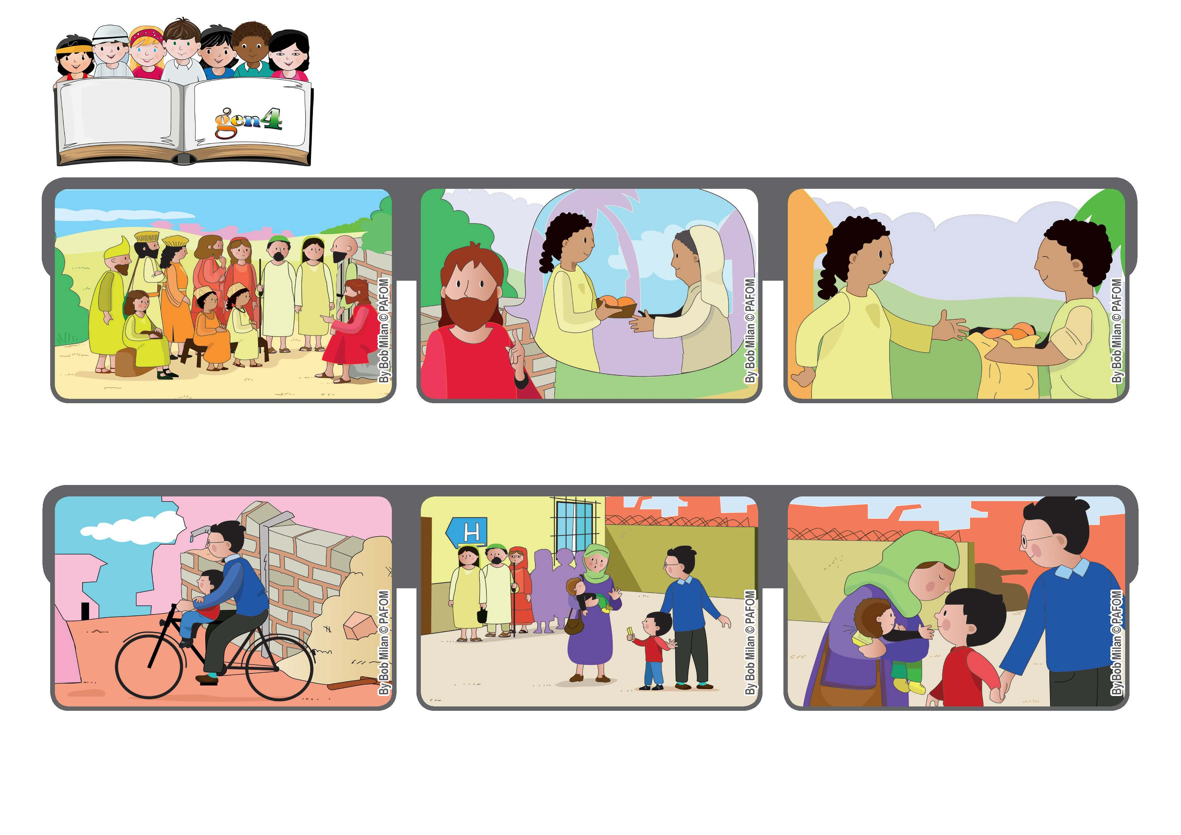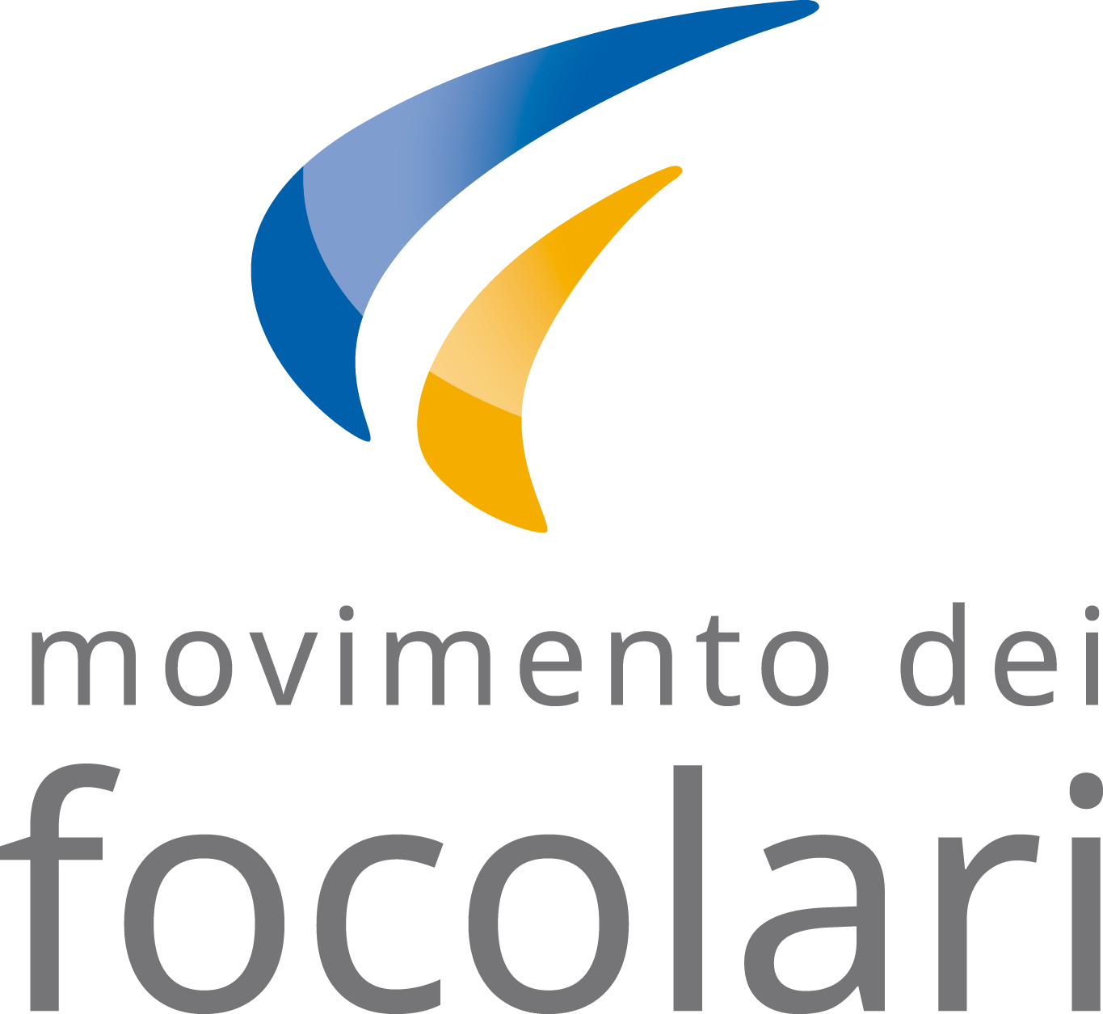
“Date e vi sarà dato: una misura buona, pigiata,
colma e traboccante vi sarà versata nel grembo” (Lc 6,38).
Settembre 2020
Diamo con gioia
Parola di Vita
Tanti aspettano in fila e Fadi si accorge che una donna non può ricevere per il suo bambino la stessa medicina che serve anche a lui. Allora decide di lasciare la sua medicina per lei.
Nel paese di Fadi la guerra ha distrutto i tubi dell’acqua. Bevendo acqua contaminata anche lui si ammala. Il papà lo accompagna in ospedale.
Molta gente proveniente da tante città e da diversi popoli è venuta ad ascoltare Gesù.
Gesù allora invita tutti a dare: cose materiali, ma anche perdono e accoglienza.
La donna bacia Fadi per ringraziarlo, qualche giorno dopo Fadi guarisce senza medicina.
”© PAFOM, Disegni e testo a cura del Centro Gen4”
I Gen4 sono i bambini del Movimento dei Focolari di cui Chiara Lubich è la fondatrice.
Poi aggiunge che il Padre ci contraccambierà, in Paradiso e a volte già in terra, con una ricompensa abbondante per quello che daremo.

